Всероссийская олимпиада школьников 2024-2025 учебный год
Муниципальный этап. МХК, 11 класс, ответы
Время выполнения 225 мин. Максимальное кол-во баллов – 100

Задание 1. Максимальное количество баллов – 9.
Даны слова: эстамп, монотипия, офорт, контрфорс, ксилография, акватинта
1. Впишите в таблицу те ПЯТЬ из них, которые относятся к одному виду искусства.
2. Дайте этим словам лаконичные пояснения, определения.
3. Укажите вид искусства, объединяющий все слова, перенесенные в таблицу.
4. Приведите ОДИН яркий пример культурного наследия, относящегося к этому виду искусства. Дайте его краткую характеристику, определение.

Ответ:
Слово | Определение
эстамп | - оттиск изображения с печатной формы, графическое произведение, отличающееся тиражностью.
монотипия | - техника печатной графики, отличная от гравюры, поскольку изображения получаются только в результате одного оттиска, а изображение наносится масляной или типографской краской на металлическую пластину.
офорт | - разновидность гравюры на металле, где углубленные элементы печатной формы создаются травлением металла кислотами.
ксилография | - гравюра на дереве, один из самых распространенных видов гравюры.
акватинта | - техника гравирования на металле, позволяющая работать пятнами и создавать тональные переходы, напоминающие заливки акварелью или тушью.
- 1 балл за верное определение пяти слов
- по 1 баллу за каждое верное определение, максимум 5 баллов.
Вид искусства: графика – 1 балл.
Пример культурного наследия:
Вариант: «Четыре всадника Апокалипсиса» Альбрехта Дюрера. Это лист из серии гравюр «Апокалипсис» немецкого художника эпохи Возрождения, иллюстрирующий одну из глав Откровения Иоанна Богослова. Четыре всадника являются олицетворениями кар, настигающих человечество: справа налево следуют изображения Завоевания, Войны, Голода и Смерти. В нижней части листа изображены представители различных сословий средневекового общества: все они будут затоптаны копытами, а иные, как епископ, поглощены чудовищем.
(участник приводит самостоятельный пример и пояснения)
- по 1 баллу за пример и характеристику, максимум 2 балла.
 | Баллы:

Задание 2. Максимальное количество баллов – 13.
Дано изображение работы скульптора Этьена Мориса Фальконе.

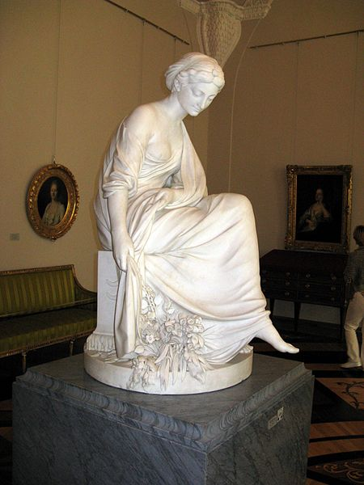
1. Определите эпоху создания произведения.
2. Напишите 6 определений (одиночных или развернутых), которые помогут воспроизвести, порождаемое ей состояние, настроение или ее идею.
3. Дайте произведению название. Приведите не более трех пояснений выбора названия.

Ответ:
Эпоха создания: XVIII век/ эпоха Просвещения – 2 балла.

6 определений:
Варианты:
Спокойствие. Задумчивость. Нежность. Изящность. Хрупкость. Плавность и неспешность движений.
(участник может приводить самостоятельные формулировки)
- по 1 баллу за каждое верное определение, максимум 6 баллов.
Название и пояснения:
- 1 балл за корректное название, оригинальное название (использование, например, метафор) – 2 балла. Максимум 2 балла.
-по 1 баллу за каждое пояснение выбора названия. Максимум 3 балла.
Баллы:

Задание 3. Максимальное количество баллов – 18.
Даны два живописных произведения:

1. 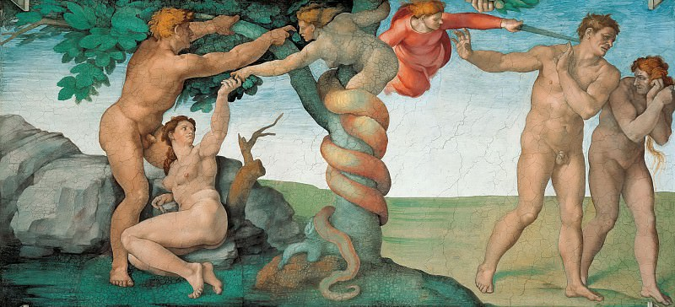 2. 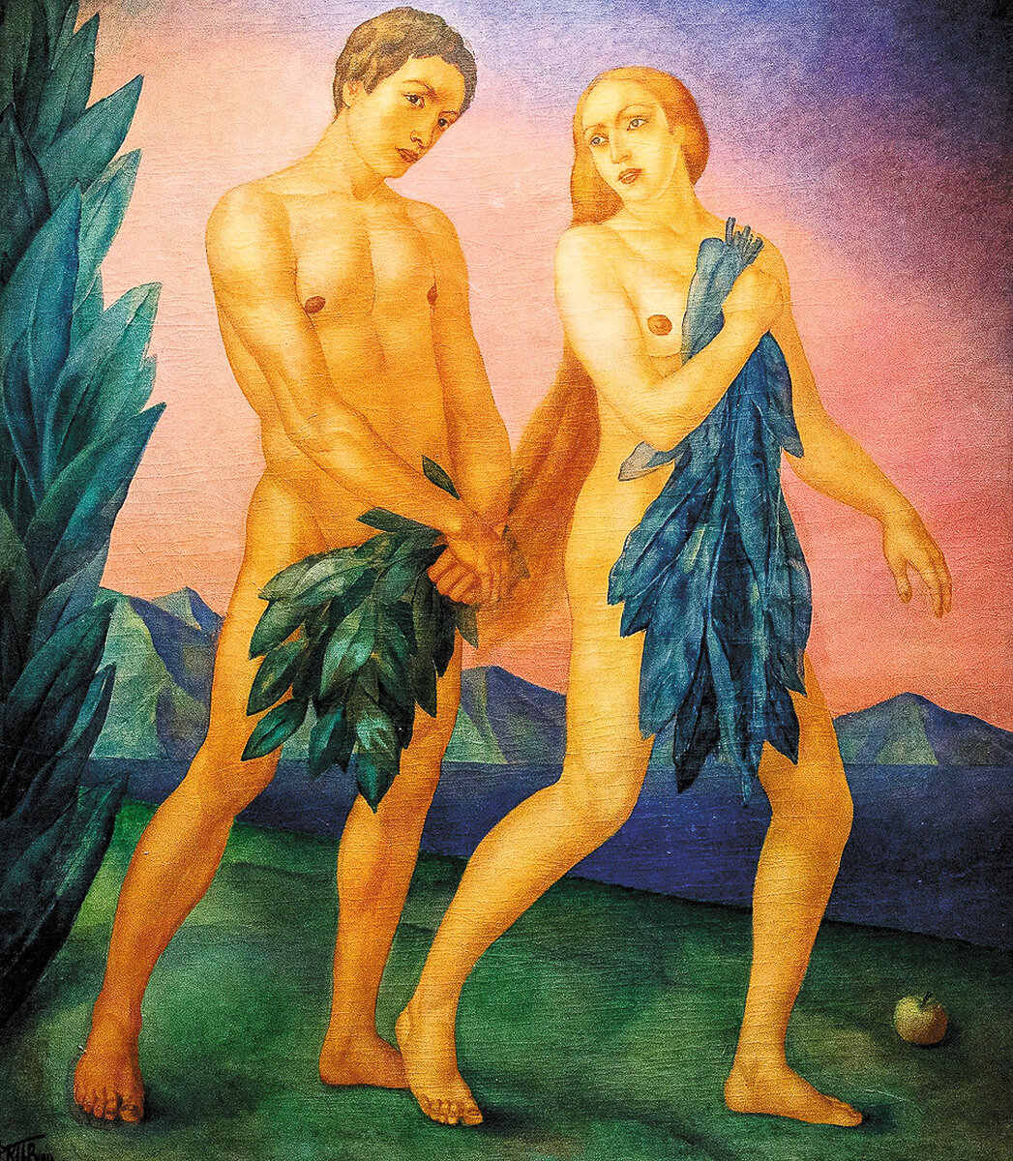

1. Определите названия и авторов произведений.
2. Укажите эпоху, в которую создано каждое из произведений.
3. Напишите, что является первоисточником сюжета и персонажей.
4. Укажите по четыре характерных черты, отличающие два этих произведения друг от друга.
5. Укажите страны, в которых созданы эти картины.

Ответ:
Названия, авторы
Изгнание из рая – 1 балл  Микеланджело/ Микеланджело Буонарроти – 1 балл. | Изгнание из рая – 1 балл  Кузьма Петров-Водкин/ Кузьма Сергеевич Петров-Водкин/ К. Петров-Водкин – 1 балл.
Эпоха
Эпоха Возрождения/ Ренессанс/ Высокое Возрождение/ 16 век – 1 балл. | 20 век – 1 балл.
Первоисточник сюжета, персонажа: Библия – 2 балла.
Характерные черты, отличающие произведения
- Повествовательный характер изображения (состояние персонажей до и после события);  - Живописность (выпуклые, объемные, подобно скульптуре, фигуры персонажей, наличие светотеневых переходов);  - Представлены фигуры Бога и змея-искусителя, отсылающие к теме вечной борьбы светлого и темного начал;  - процессуальность, движение заложены в композиции. | - Акцент на главных персонажей, ключевое событие представлено символично – рядом с фигурой Евы изображено яблоко;  - Графичность (фигуры персонажей трактованы плоскостно, мускулатура изображается схематично с помощью линий);  - Нет изображений иных участников события, о грехопадении свидетельствуют закрывающиеся листами персонажи, их позы свидетельствуют о том, что они находятся в движении;  - статичность композиции.
- по 1 баллу за каждую корректную черту, максимум 8 баллов.
Страны: Италия- 1 балл, Россия – 1 балл.
 | Баллы:

Задание 4. Максимальное количество баллов – 8.
Даны изображения архитектурных сооружений.
1. Соберите буквы соответствующих ПЯТИ изображений в группы по архитектурным стилям (не используя одно лишнее изображение), впишите названия стилей.
2. Укажите историческое время расцвета каждого из стилей.
3. Впишите название одного из изображенных сооружений в каждой из групп.
4. Определите стиль «лишнего» сооружения, не вошедшего в группы.

Группа 1. Стиль:  Конструктивизм – 1 балл. | Группа 2. Стиль:  Хай-тек/ модернизм – 1 балл.
А, Г, Д | Б, Е
- 1 балл за корректное распределение сооружений по группам
Время:  1920-1930-е гг. ХХ века/ первая половина ХХ века – 1 балл. | Время:  1970-1989-е гг. ХХ века/ вторая половина ХХ в. – 1 балл.
Название одного из сооружений
Варианты:  Дом Наркомфина/ Башня Татлина/Дом Мельникова – 1 балл. | Варианты:  Центр Жоржа Помпиду в Париже / Бобур / Здание Ллойда в Лондоне – 1 балл.
Стиль «лишнего» сооружения:
Модерн – 1 балл.
 | Баллы:

Задание 5. Максимальное количество баллов – 9.
Дано изображение кадра из фильма «Солярис» А. Тарковского.

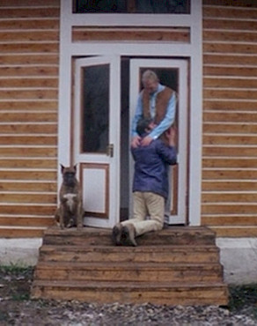

Режиссер Андрей Тарковский часто использовал в своих фильмах отсылки к живописным произведениям известных мастеров. В одних случаях это могла быть перенятая манера, как, например, в фильме «Зеркало», где Тарковский использует характерный для стиля Караваджо прием «тенебросо». Или же некоторые кадры этого фильма отсылают к произведениям Питера Брейгеля.

1. Укажите название и время создания живописного произведения, процитированного в произведении кинематографа.
2. Назовите имя автора живописного произведения.
3. Укажите жанр, к которому относится живописное произведение.
4. Укажите имя одного художника из современников данного автора.

Ответ:
Название и время создания картины | «Возвращение блудного сына» - 2 балла  1663 г./ середина 17 века/ 17 век – 2 балла.  Максимум 4 балла.
Имя автора картины | Рембрандт Харменс ван Рейн / Рембрандт – 1 балл.
Жанр живописи | Исторический – 1 балл.
Произведения этого автора | Вариант: «Ночной дозор» и «Даная» - 2 балла.  (участник указывает собственный вариант)
Художник-современник | Вариант: Питер Пауль Рубенс/ П.П. Рубенс/ Диего Веласкес/ Веласкес – 1 балл.  (участник указывает собственный вариант)
 | Баллы:
Задание 6. Максимальное количество баллов – 13.
Вы куратор проекта выставки, посвященной творчеству Петра Ильича Чайковского.
1. Определите основные группы экспонатов (не менее трех).
2. Дайте образное название каждой группе.
3. Предложите общее название выставки и ее девиз.
4. Определите один из экспонатов, который будет выделен и займет центральное место в экспозиции. Кратко обоснуйте выбор.
5. Укажите, какие средства интерактивности будут предложены посетителям на выставке.

Используйте в качестве подсказки изобразительный ряд.

Ответ предполагает самостоятельное проектирование выставки и входящих в него групп экспонатов в опоре на собственную эрудицию и подсказки изобразительного ряда.
1. Участник определяет основные группы экспонатов (не менее трех) – по 1 баллу за каждую группу, максимум 3 балла.
2. Участник указывает образные названия для каждой группы экспонатов. Максимум 3 балла.
3. Участник предлагает общее название выставки и ее девиз – по 1 баллу за каждое корректное предложение, максимум 2 балла.
4. Участник называет центральный экспонат выставки – 1 балл, приводит обоснование своего выбора – максимум 2 балла. Максимум 3 балла.
5. Участник предлагает средства интерактивности – максимум 2 балла.

Задание 7. Творческое. Максимальное количество баллов – 30.
28 марта 2025 года исполнится 100 лет со дня рождения выдающегося советского и российского актера театра и кино Иннокентия Михайловича Смоктуновского (1925-1994 г.). Путь к актерской карьере Иннокентия Смоктуновского был совсем не прост. Юношеские его годы совпали с периодом Великой Отечественной войны, в начале которой он окончил фельдшерско-акушерское училище, работал киномехаником в воинской части и в военном госпитале, тогда же некоторое время он служил статистом в Красноярском драматическом театре. В 1943 г. попал на фронт, был в плену, из-за чего в послевоенное время не имел права жить в 39 городах СССР. Начинал работать актером в студии при Красноярском драматическом театре имени А. С. Пушкина, в Заполярном театре драмы и музыкальной комедии в г. Норильске. Только в 1955 г. он решается на переезд в Москву, где получает первые роли в театре и в кино. Судьбоносной для него явилась встреча с Георгием Александровичем Товстоноговым, режиссером ленинградского БДТ, утвердившего его на главную роль князя Мышкина в спектакле «Идиот». Служил он и в других театрах, где создал много ярких и запоминающихся актерских работ.
Иннокентий Смоктуновский сыграл множество ролей в кино, но известен он прежде всего по главным ролям в фильмах «Гамлет» Григория Козинцева, «Берегись автомобиля» Эльдара Рязанова, «Чайковский» Игоря Таланкина. Голос актера звучит в фильме Андрея Тарковского «Зеркало», сыграл камео в фильме «Москва слезам не верит» В. Меньшова.

Подготовьте план культурного мероприятия, посвященного юбилею И. М. Смоктуновского.
1. Опишите идею мероприятия, каков его основной замысел, какие участники предполагаются, т.е. на какую аудиторию рассчитано мероприятие в целом и его события.
2. Продумайте, из каких событий (не менее трех) оно будет состоять, в какой последовательности могут идти эти события – составьте расписание мероприятия.
3. Дайте название мероприятию и каждому из составляющих его событий.
4. Опишите каждое из событий и тот материал, который станет основным для его проведения – какая тема и с помощью каких явлений культуры (книг, фильмов, произведений других видов искусства, архивных и других вспомогательных материалов и т.д.) будет раскрыта в каждом из событий. Используйте изобразительные ряды как подсказки для содержания событий.
5. Кратко опишите место проведения мероприятия (открытое пространство – парк, сквер, или помещение, какое именно).
6. Изобразите план размещения локаций, на которых будут проходить события юбилейного мероприятия: где они будут располагаться, какое пространство предполагается (открытое – сквер или парк, или закрытое – музей, дом культуры...), какими переходами связаны друг с другом, как это согласуется с расписанием мероприятия.

Ответ предполагает самостоятельное планирование мероприятия и входящих в него событий в опоре на собственную эрудицию и подсказки текста и изобразительного ряда.
1. Участник описывает идею мероприятия, его основной замысел и предполагаемую аудиторию – максимум 4 балла.
2. Участник составляет расписание мероприятия, включая в него минимум 3 события – максимум 3 балла.
3. Участник дает названия мероприятию и каждому из составляющих его событий – по 1 баллу за название, в случае с использованием метафор, поэтических названий, цитат – по 2 балла за каждое оригинальное название, максимум 6 баллов.
4. Участник описывает каждое из событий, указывая материал, который станет основным для его проведения. Например, а) кинолекторий – показ фильма с обсуждением: фильм «Обыкновенное чудо» (СССР, 1978 г.), музыкальное сопровождение обсуждения – композиции из фильма Г. Гладкова, читка пьесы Е.. Шварца, ставшей основой сценария; б) выставка, посвященная фильму «Тот самый Мюнхгаузен»: раскадровки к фильму, костюмы и вещи со съемочной площадки, фотографии кинопроб актеров, макеты киносцен, экраны с демонстрацией фильма; и т.д.
- по 4 балла за каждое подробное описание события с указанием материала, максимум 12 баллов.
5. Участник описывает место проведения мероприятия - 1 балл.
6. Изобразите план размещения локаций, на которых будут проходить события юбилейного мероприятия: где они будут располагаться, какое пространство предполагается (открытое – сквер или парк, или закрытое – музей, дом культуры...), какими переходами связаны друг с другом, как это согласуется с расписанием мероприятия - максимум 4 балла.

